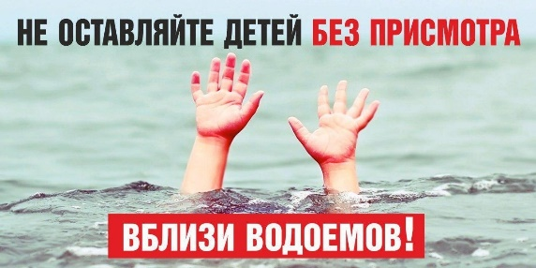С 1 июня по 31 августа на территории Змеиногорского района пройдут профилактические мероприятия по обеспечению безопасности детей на водных объектах.

Комиссией по делам несовершеннолетних и защите их прав Администрации Змеиногорского района утвержден график проведения рейдов по патрулированию мест массового купания и обеспечение безопасности детей на водоемах. В рейдах примут участие представители органов и учреждений системы профилактики безнадзорности и правонарушений несовершеннолетних с участием сотрудников Государственной инспекции по маломерным судам.

Уважаемые родители, напоминаем, что в соответствии со ст. 2 ч. 1 Закона Алтайского края от 07.12.2009 № 99-ЗС «Об ограничении пребывания несовершеннолетних в общественных местах на территории Алтайского края», не допускается нахождение несовершеннолетних на водных объектах без сопровождения лиц, достигших возраста 18 лет.